Біологія. 8 клас

Дата проведення: ___14.12.20____________

**Тема*.* Дихальні рухи. Нейрогуморальна регуляція дихальних рухів**

**Мета:** ознайомити учнів із механізмом дихання, особливостями вдиху та видиху, розглянути суть кількісних показників легеневої вентиляції; дати поняття «дихальні рухи», «вдих», «видих», «ЖЄЛ», розкрити особливості нейрогуморальної регуляції дихання, значення дихальних рефлексів; розвивати уміння встановлювати взаємозалежність будови та функцій органів дихання, вміння аналізувати схеми, здійснювати самоспостереження;

виховувати здоровий спосіб життя; здійснювати санітарно-гігієнічне виховання.

**Основні поняття та терміни:** дихальні рухи, вдих, видих, життєва ємність легень, нейрогуморальна регуляція дихальних рухів.

**Тип уроку:** засвоєння нових знань.

ХІД УРОКУ

**ВИВЧЕННЯ НОВОГО МАТЕРІАЛУ**

**1. Дихальні рухи** –  *самоспостереження*

**Самоспостереження:** зробіть вдих. Що слідує після нього? *(видих).* Підрахуйте кількість вдихів за 30 с. Результат помножте на два і ви отримаєте кількість вдихів за одну хвилину.

**Висновок**: надходження повітря до легень здійснюється завдяки дихальним рухам: вдиху та видиху. Вдих та видих становлять дихальний цикл. У дорослої людини в спокійному стані відбувається близько 16 дихальних циклів за хвилину.

А який результат отримали ви? Частота дихання у людей різного віку різна. У дітей вона значно вища, але з віком зменшується. Також частота дихання в спокійному стані залежить від фізіологічних особливостей організму, стану здоров’я та інших факторів, про які ми дізнаємось дещо пізніше.

**Запис схеми**  (учні в зошитах):

**Дихальний цикл**

**вдих**

**видих**

**2.** **Механізм вдиху та видиху**

**Самоспостереження:** прикладіть руки до грудної клітки. Зробіть декілька вдихів та видихів. Що відбувається з грудною кліткою. Як змінюється її об’єм під час вдиху та видиху?

Легені людини розміщені в грудній клітці, яка не сполучена із зовнішнім середовищем. Зовнішня поверхня легень та внутрішня стінка грудної порожнини вкриті двома листками легеневої плеври, між якими є герметична щілина – плевральна порожнина. В ній тиск дещо нижчий за атмосферний. Повітря в легені потрапляє через повітроносні шляхи (носову порожнину, носоглотку, гортань, трахею, бронхи). Що заставляє повітря заходити в легені? Чому легені змінюють свій об’єм при зміні об’єму грудної клітки, адже пристіночна плевра не доторкається до легеневої – між ними плевральна рідина? В процесі бесіди знаходимо відповідь.

*( Рідина не стискається, тому передає тиск від грудної клітки на легені).*

**2.1.** **Механізм вдиху**

**Самоспостереження:**

а)зробіть спокійний вдих і видих.

Що відбувається з ребрами, м’язами? Які м’язи скорочуються?

б) зробіть глибокий вдих і видих.

Які зміни відбулися у скороченні м’язів?

Складання схеми вдиху:

Скорочення зовнішніх міжреберних м'язів

підняття ребер

опускання (вирівнювання) діафрагми

збільшення об’єму грудної клітки

**ВДИХ**.

Запис схеми у зошиті.

Розслаблення зовнішніх міжреберних м'язів

опускання ребер

піднімання діафрагми

зменшення об’єму грудної клітки

**ВИДИХ**

**Складання схеми** глибокого видиху:

Розслаблення зовнішніх міжреберних м'язів

скорочення внутрішніх міжреберних м’язів

опускання ребер

скорочення м’язів черевного пресу

піднімання діафрагми

зменшення об’єму грудної клітки

**ГЛИБОКИЙ** **ВИДИХ**

**2.3. Типи дихання**

Залежно від ролі ребер та діафрагми у здійсненні дихальних рухів розрізняють такі типи дихання:

1. *Грудний* – у процесах вдиху та видиху провідна роль належить рухам ребер. Цей тип дихання переважає у жінок.

2. *Черевний* – у процесах вдиху та видиху провідна роль належить діафрагмі. Такий тип дихання переважає у чоловіків.

3. *Змішаний* – у процесах вдиху та видиху однакова роль ребер та діафрагми. Такий тип дихання є у дітей.

**Складання опорної схеми** фронтально, запис на дошці та в зошитах:

**Типи дихання**

Грудний Черевний Змішаний

**3*.* Легеневі об’єми. Життєва ємність легень - розповідь вчителя**

Для характеристики функціонального стану дихальної системи людини використовують вимірювання легеневих об’ємів. До них відносять:

* *Хвилинний об’єм дихання* – об’єм повітря, що проходить через легені за 1 хвилину (біля 7 літрів у стані спокою для дорослої людини). Його знаходять шляхом множення об’єму вдихну того повітря за один раз на кількість дихальних циклів за хвилину.
* *Дихальний об’єм* – об’єм повітря, що надходить до легень під час спокійного вдиху (становить біля 0,5 л). Це кількісний показник легеневої вентиляції (процес заміни повітря в легенях) у стані спокою.
* *Резервний об’єм вдиху (додатковий об’єм)* - об’єм повітря, який людина може вдихнути після спокійного вдиху (становить біля 1,5 л).
* *Резервний об’єм видиху* - об’єм повітря, який людина може видихнути після спокійного видиху (становить біля 1,5 л).
* *Життєва ємність легень* **(**ЖЄЛ)– максимальний об’єм повітря, який можна видихнути після максимального вдиху (становить близько 3,5 л). Складові ЖЄЛ: дихальний об’єм (ДО – 500 мл); резервний об’єм (видих понад норму) (РО – 1500 мл.); додатковий об’єм (вдих понад норму) (1500 мл.)

Життєва ємність легень різна у людей різних статей: у чоловіків становить 3,5-5 л, у жінок – 3-3,5 л. У спортсменів вона може становити біля 7 л.

Спірометр – прилад для вимірювання об’єму легень. За наявності приладу – демонструємо вимірювання життєвої ємності легень у одного учня.

* *Залишковий об’єм –* об’єм повітря, що залишається в легенях після максимального видиху (становить біля 1,5 л).
* *Загальна ємність легень –* об’єм повітря, що міститься в легенях після глибокого вдиху. Тобто, це ЖЄЛ та залишковий об’єм взяті разом.

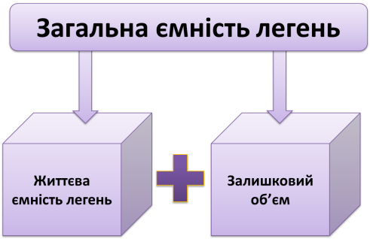

**4. Регуляція дихання**

**Самоспостереження:**

визначте кількість дихальних рухів у спокійному стані за 30 с. Зробіть 10 присідань. Знову визначте кількість дихальних рухів за 30 с.

Як змінилась частота дихання? Чому зросла швидкість та глибина дихання?

Висновок: частота та глибина дихання змінюються залежно від потреб організму.

**4.1. Нервова регуляція дихальних рухів**

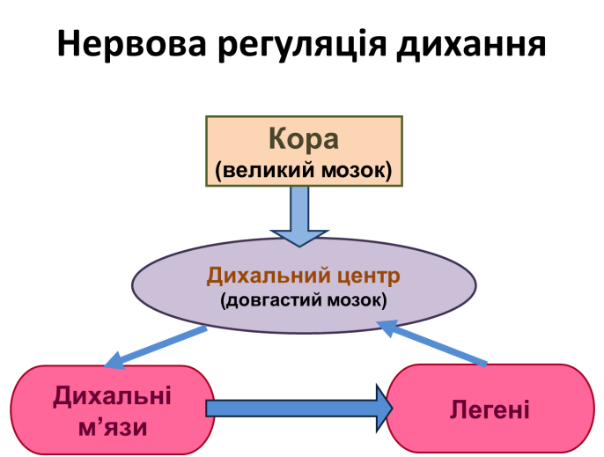

1919 р. російський фізіолог Миславський відкрив дихальний центр, що розташований в довгастому мозку (відділ головного мозку). Це групи клітин, збудження в яких викликає вдих та видих. Причому є нервові клітини, які забезпечують вдих (їх відносять до центру вдиху) та видих (утворюють центр видиху). Центр вдиху та центр видиху працюють узгоджено. Збудження у центрі вдиху призводить до гальмування у центрі видиху і навпаки.

Ми можемо довільно керувати дихальними рухами. Автоматичне дихання (без контролю нашої свідомості) забезпечує дихальний центр. Довільними діями людини керує кора великого мозку. Отже, дихальний центр довгастого мозку перебуває під контролем відповідних центрів кори великого мозку.

**4.2. Гуморальна регуляція дихальних рухів – аналіз схеми «Гуморальна регуляція дихання»**

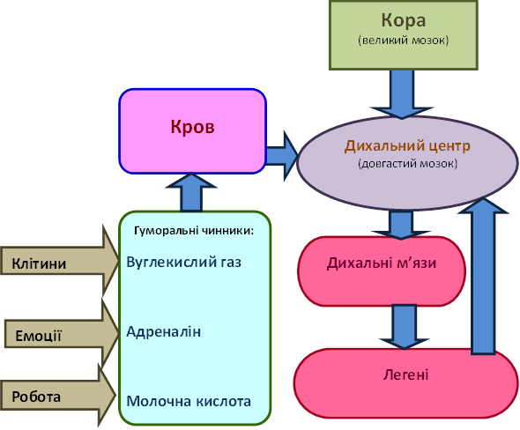

**Гуморальна регуляція дихання**

Клітини дихального центру чутливі до вуглекислого газу (СО2), який надходить до них із кров’ю.

**Самоспостереження.**

Затримайте дихання на 20-25 с. Яка різниця в частоті дихання до і після затримки?

Зробіть декілька швидких та глибоких вдихів та видихів. Що відбувається із диханням після цього?

Висновок: чим більше вуглекислого газу в крові, тим більше збуджуються нервові клітини дихального центру і відповідно зростає частота дихання.

Також на клітини дихального центру впливає гормон адреналін («гормон стресу). Згадайте як змінюється дихання під час хвилювання, стресової ситуації. Під час інтенсивної роботи м’язів утворюється молочна кислота, яка також збуджує клітини дихального центру.

**ДОМАШНЄ ЗАВДАННЯ**

Опрацювати: § 15, с. 72-77.

**Розв’яжіть задачу**

Дихальний об’єм людини у спокійному стані становить близько 500 мл. повітря. Який об’єм повітря потрібно для дихання однієї людини та для класу з 20 учнів на 1 урок (45 хвилин), якщо частота дихальних рухів за хвилину становить 16?

* Підготувати повідомлення:

«Туберкульоз – соціальна хвороба», «Вплив тютюнокуріння на органи дихання людини».